赣州市南康区项目推进中心本级2022年度单位决算

目 录

第一部分 赣州市南康区项目推进中心单位概况
一、单位主要职责
二、单位基本情况
第二部分 2022年度单位决算表
一、收入支出决算总表
二、收入决算表
三、支出决算表
四、财政拨款收入支出决算总表
五、一般公共预算财政拨款支出决算表
六、一般公共预算财政拨款基本支出决算表
七、政府性基金预算财政拨款收入支出决算表
八、国有资本经营预算财政拨款支出决算表
九、财政拨款“三公”经费支出决算表
十、国有资产占用情况表
第三部分 2022年度单位决算情况说明
一、收入决算情况说明
二、支出决算情况说明
三、财政拨款支出决算情况说明
四、一般公共预算财政拨款基本支出决算情况说明
五、财政拨款“三公”经费支出决算情况说明
六、机关运行经费支出情况说明
七、政府采购支出情况说明
八、国有资产占用情况说明
九、预算绩效情况说明
第四部分 名词解释

第一部分 赣州市南康区项目推进中心单位概况

一、单位主要职责
（一）主要承担贯彻执行项目开发、生态文明、苏区振兴的方针政策、法律法规和区委、区政府决策部署，为项目建设提供决策、技术和服务支持；
（二）承担国家、省、市重点项目的项目前期及建设过程的支持配合、推进协调工作；
（三）国家投资方向、政策、重点领域、行业投资动态等信息收集、整理工作；
（四）根据国内外资本流动的方向和规律、国家的产业政策，结合全区实际，研究提出项目开发的重点、方向等意见；
（五）投资项目调度管理的技术性、服务性工作，跟踪检测投资项目手续办理及建设情况，提出办理、处理建议，跟踪协调问题解决；
（六）为全区生态文明建设、军民融合发展工作提供技术性、服务性支持等职责。
二、单位基本情况
本单位设立 9 个内设机构，分别是综合股、党建工作股、苏区振兴股、项目开发建设股、项目投资监测股、重点项目服务股、生态文明服务股、军民融合发展股、政策法规股。
本单位2022年年末实有人数 28 人，其中在职人员 28 人，离休人员 0 人，退休人员 0 人（不含由养老保险基金发放养老金的离退休人员）；年末其他人员 0 人；年末学生人数 人；由养老保险基金发放养老金的离退休人员 0 人。

第二部分 2022年度单位决算表

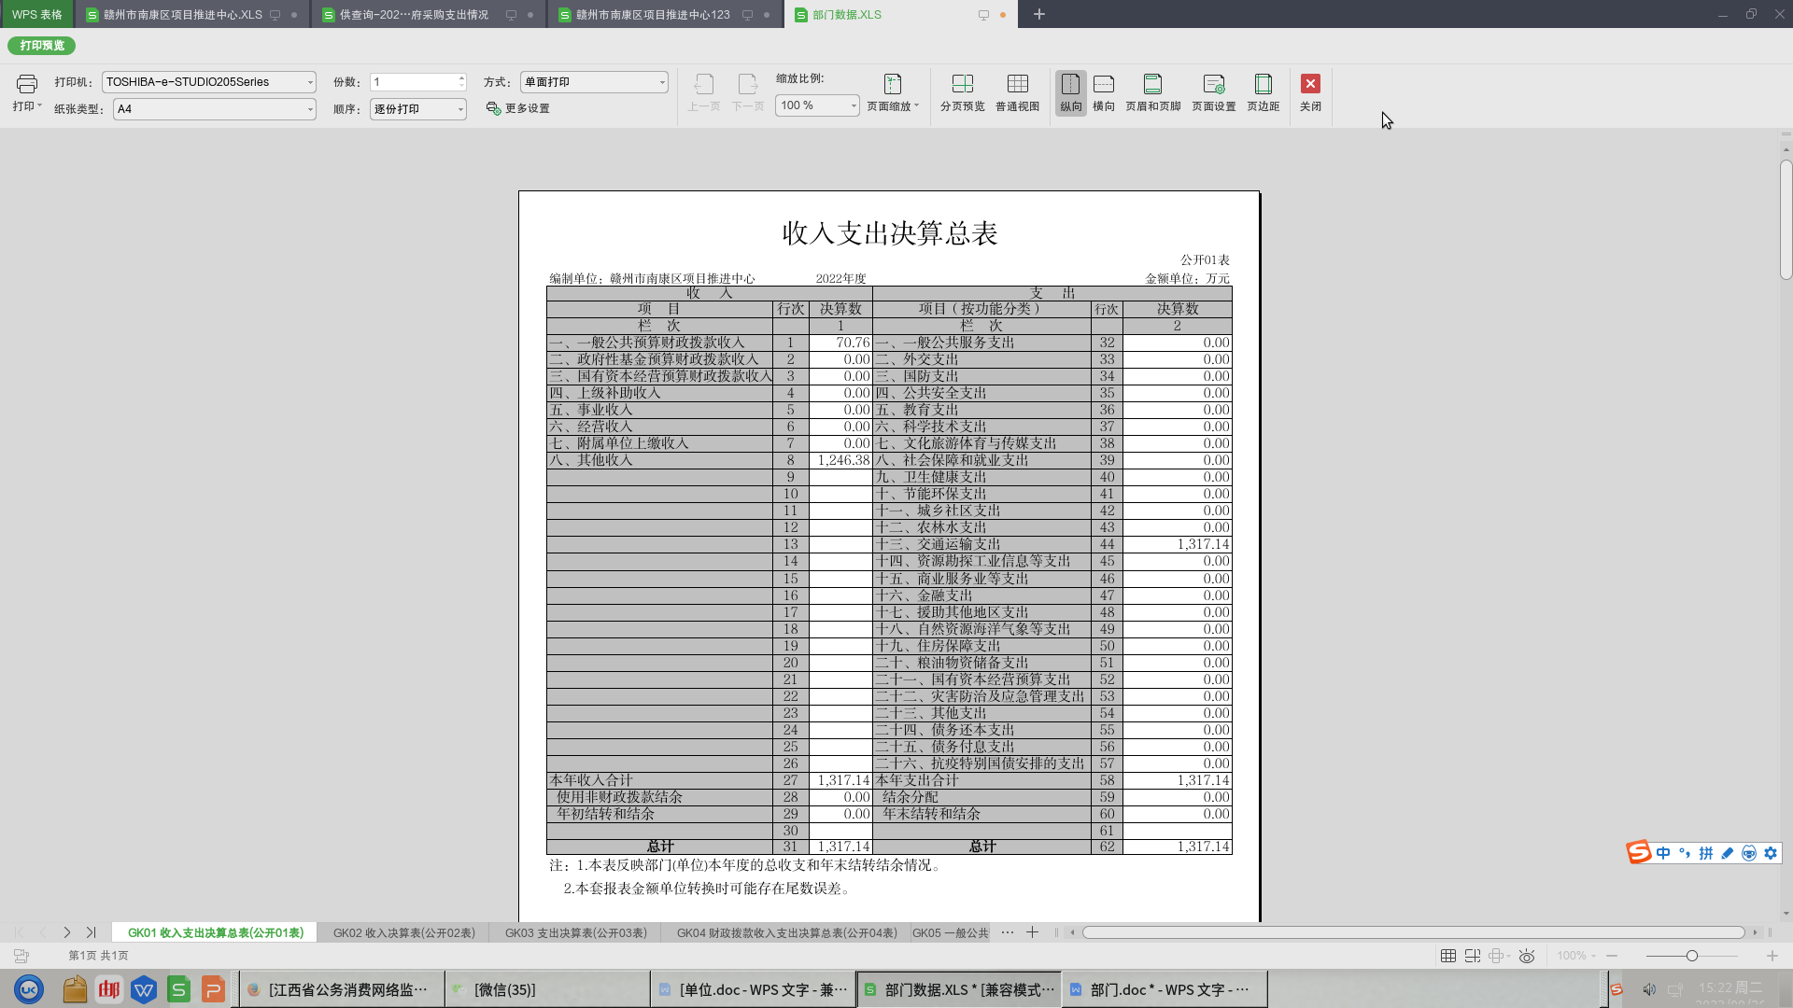

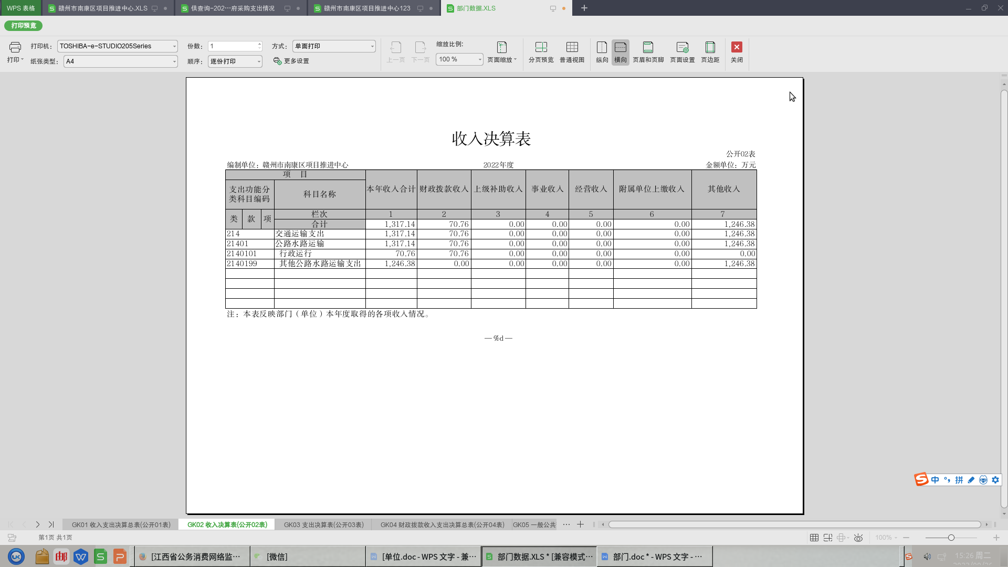

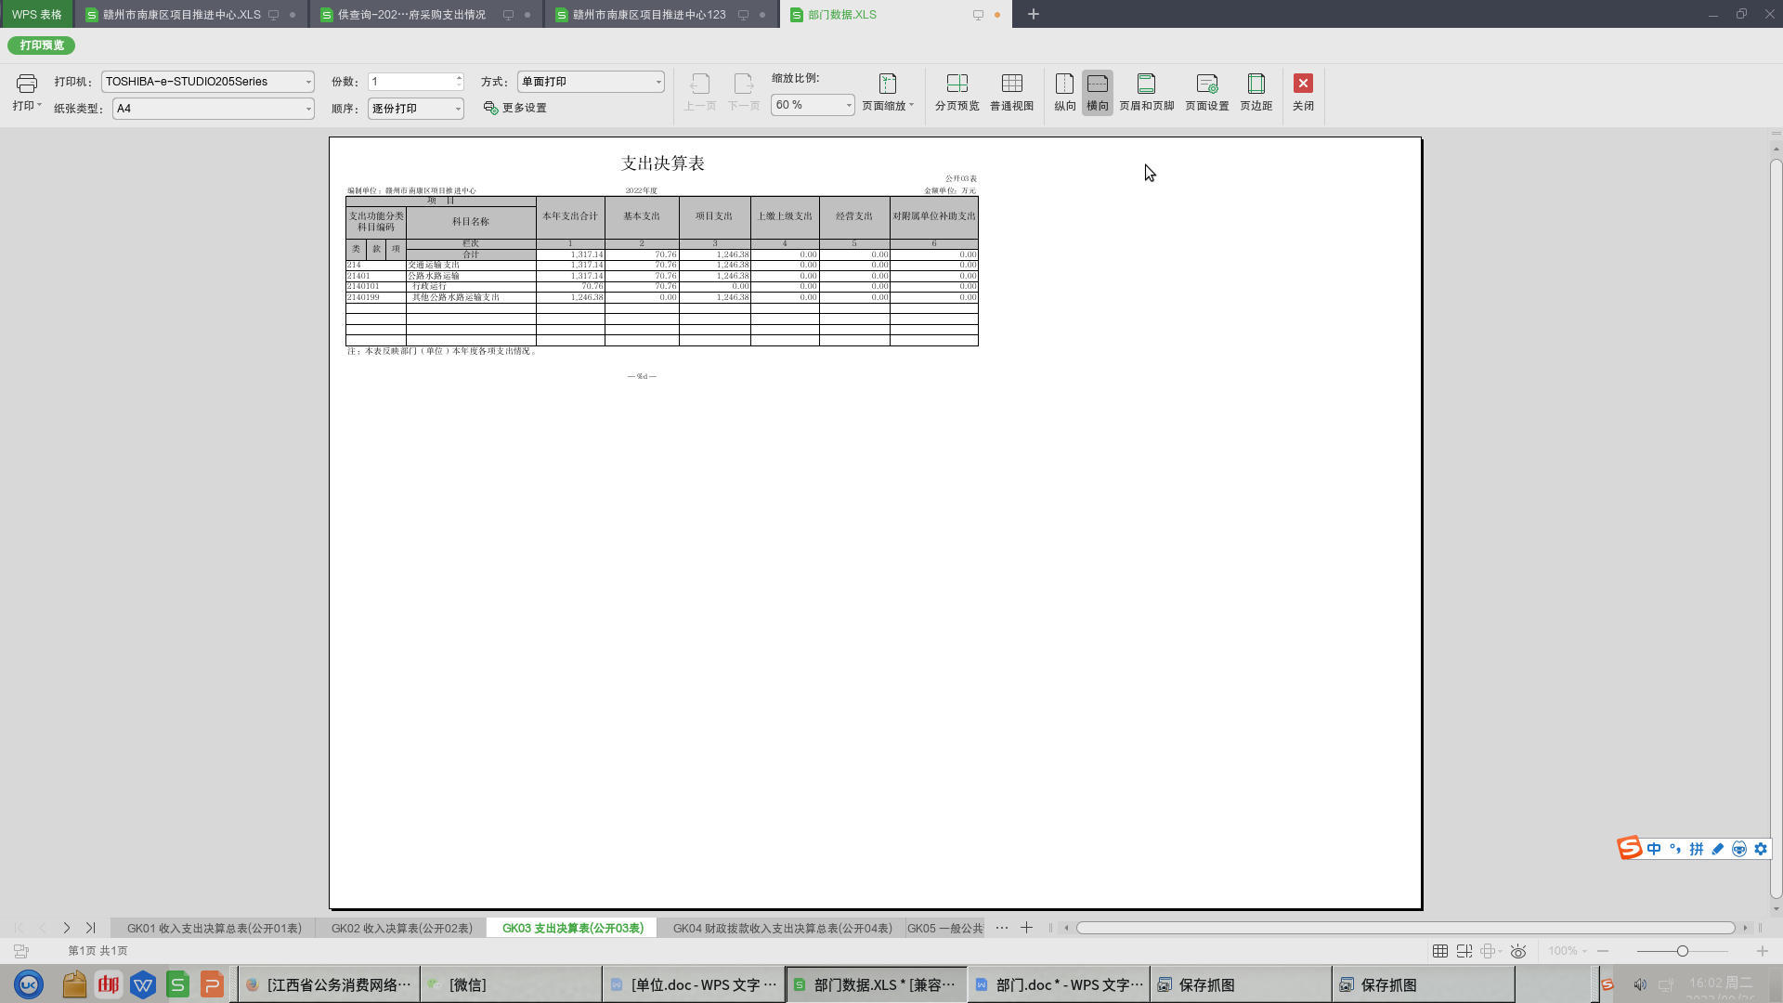

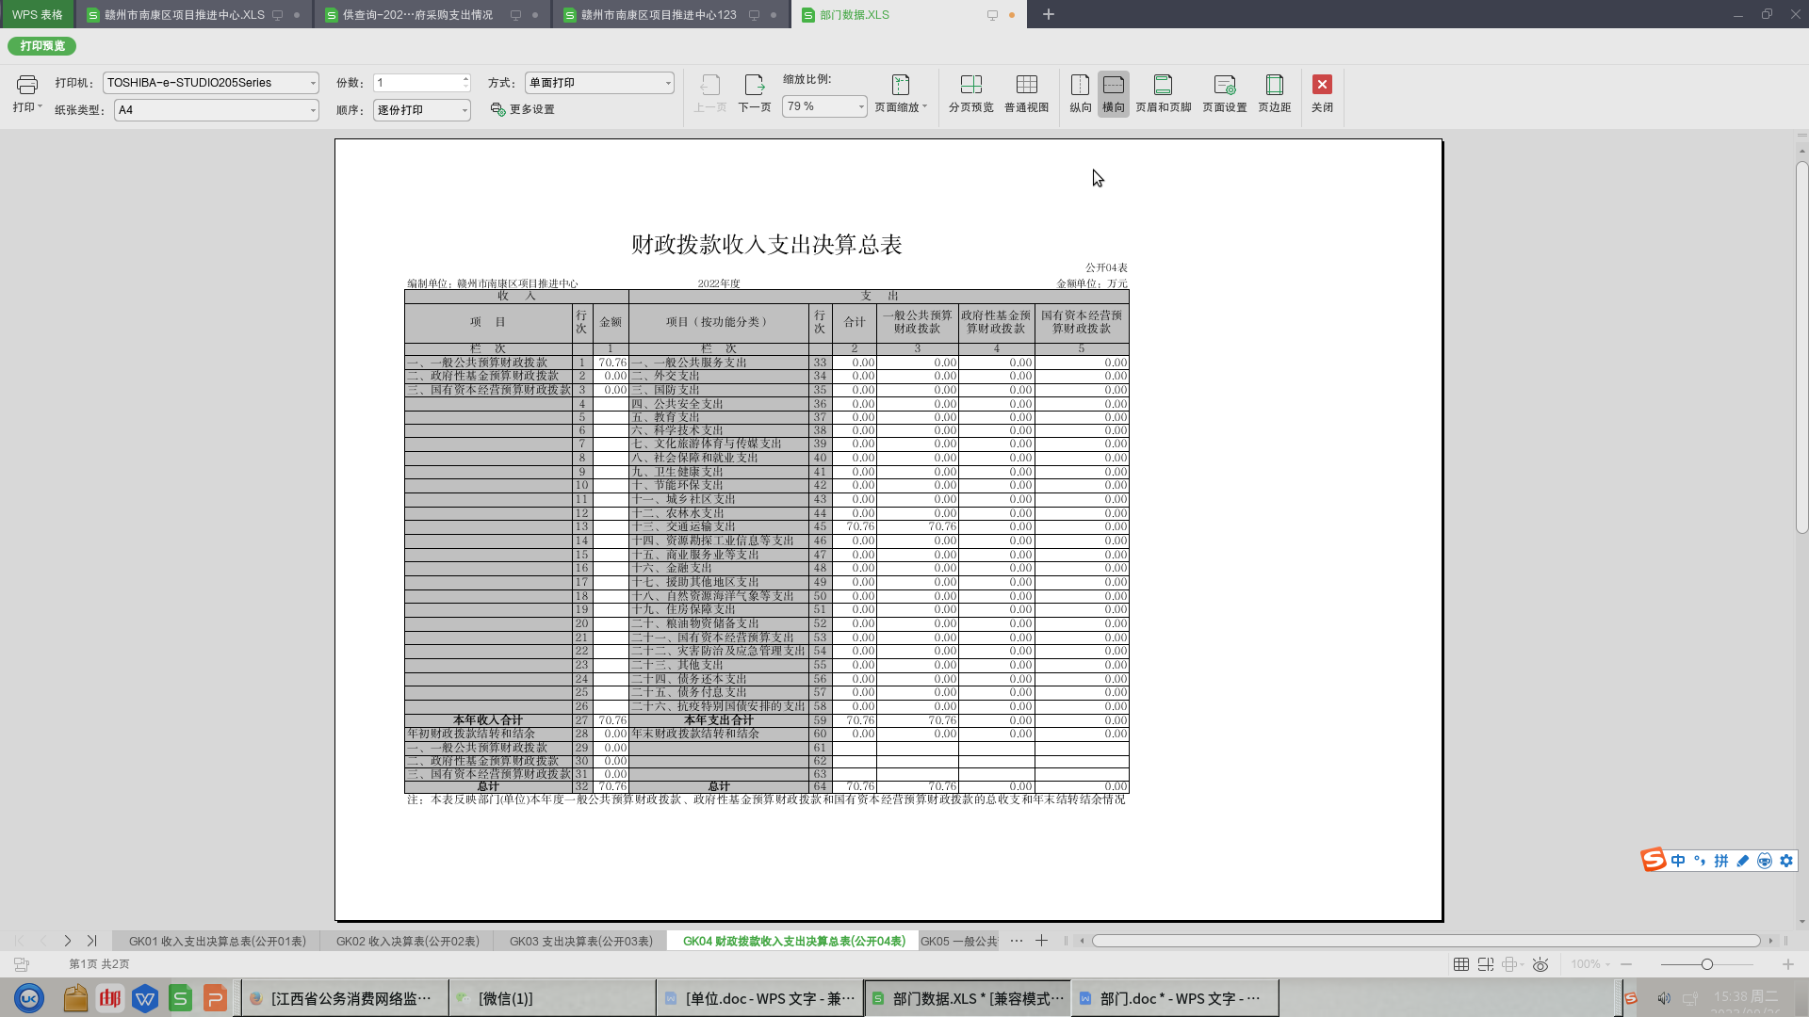

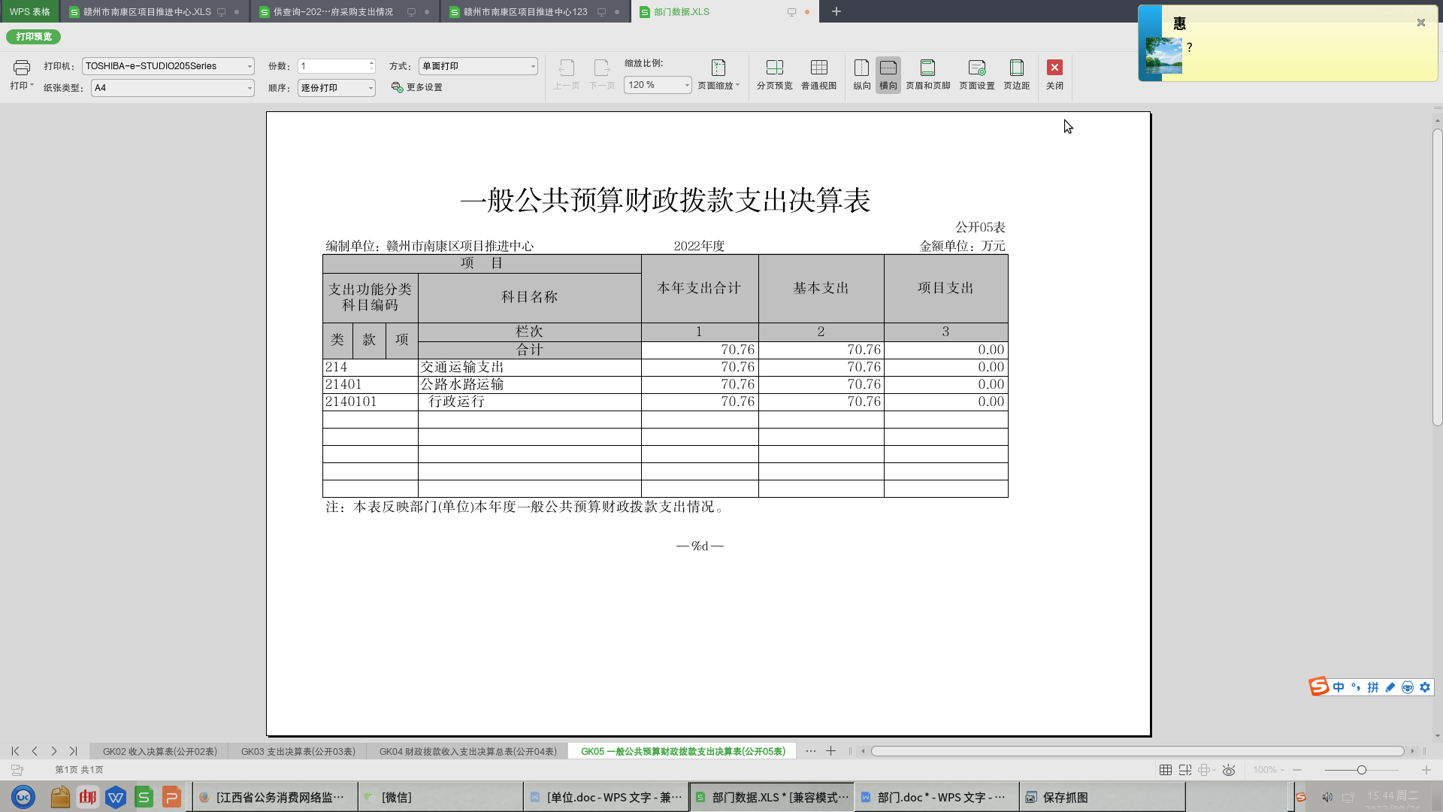

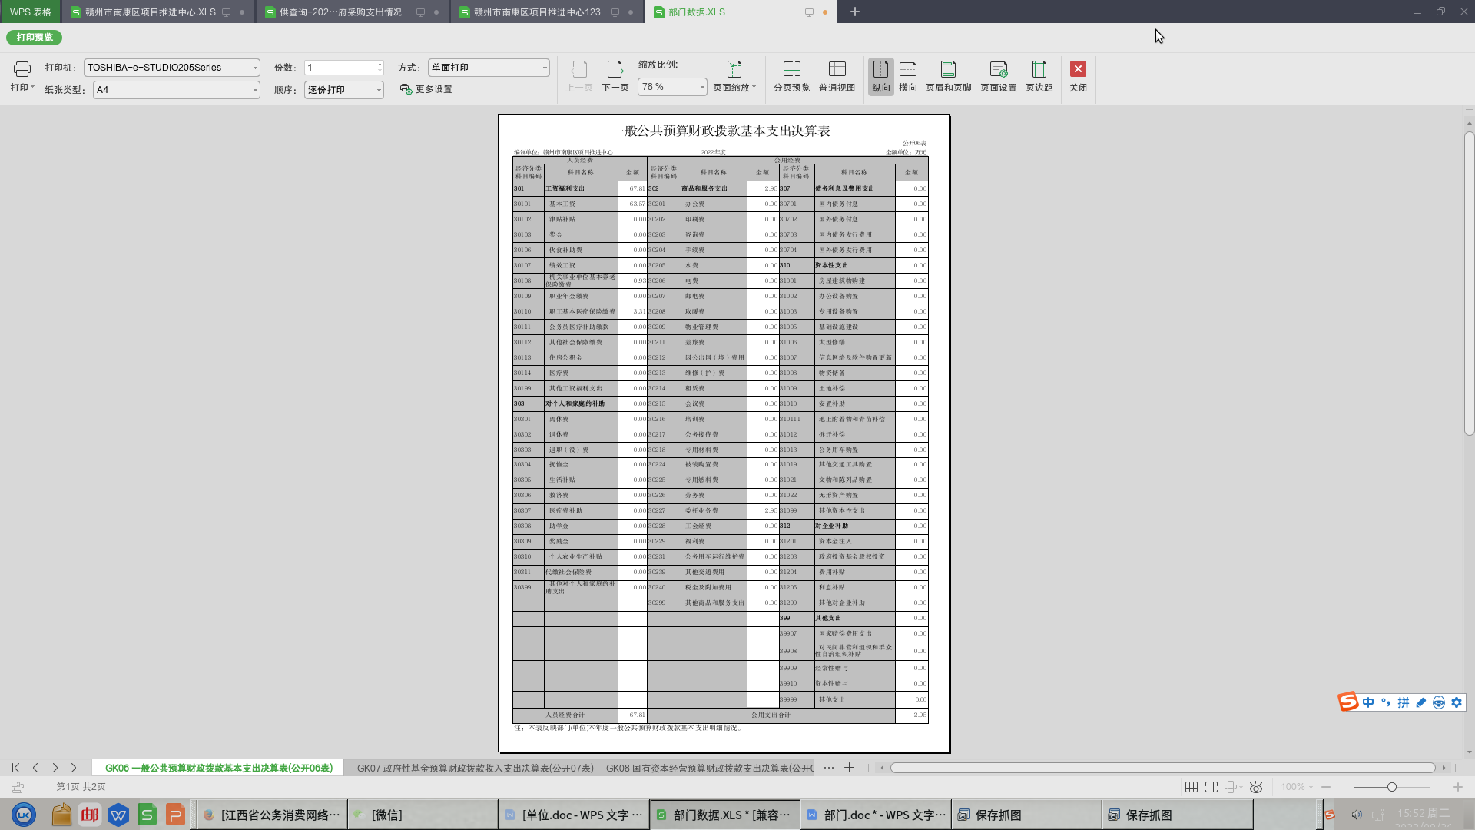

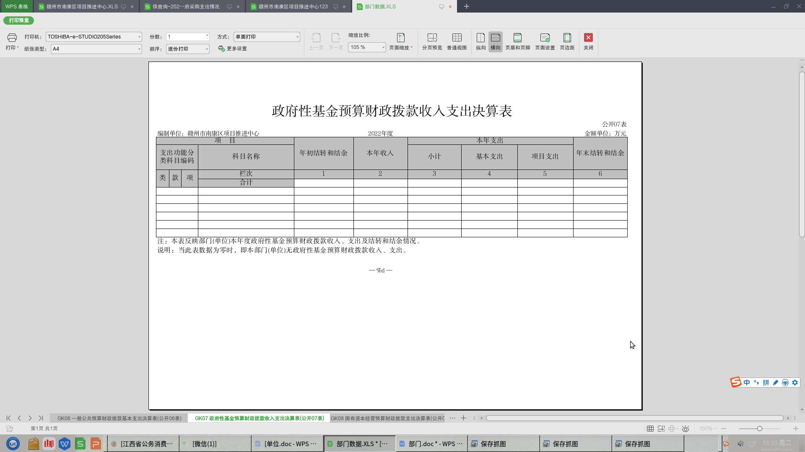

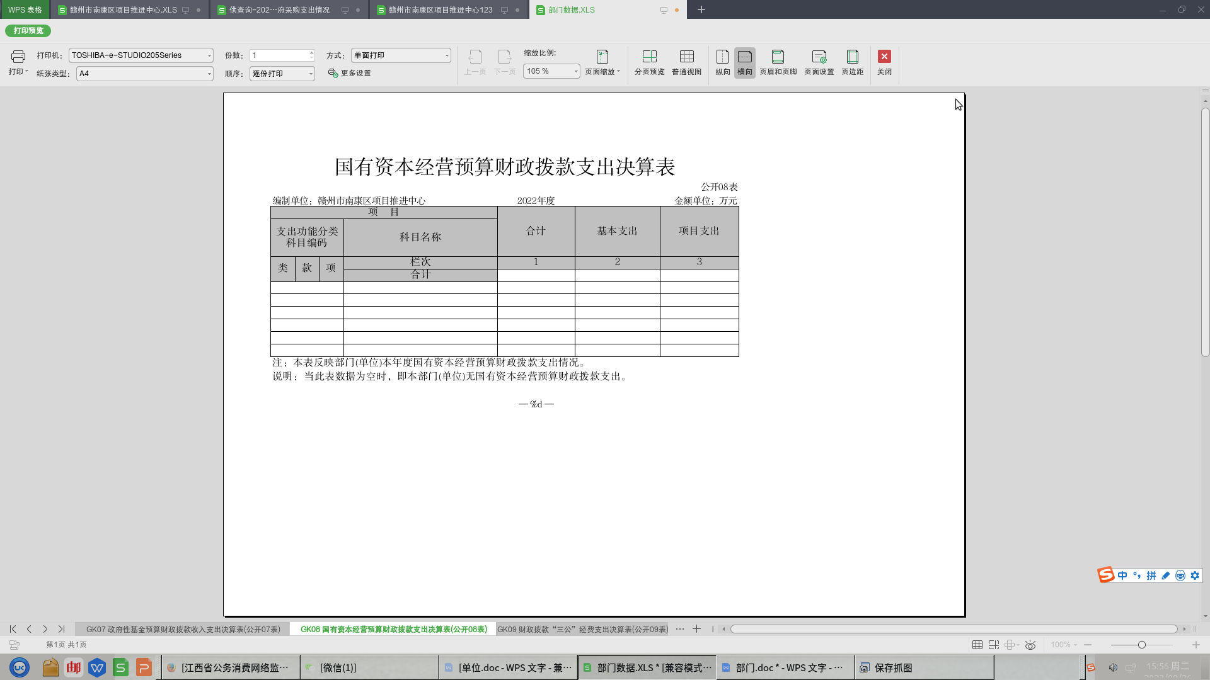

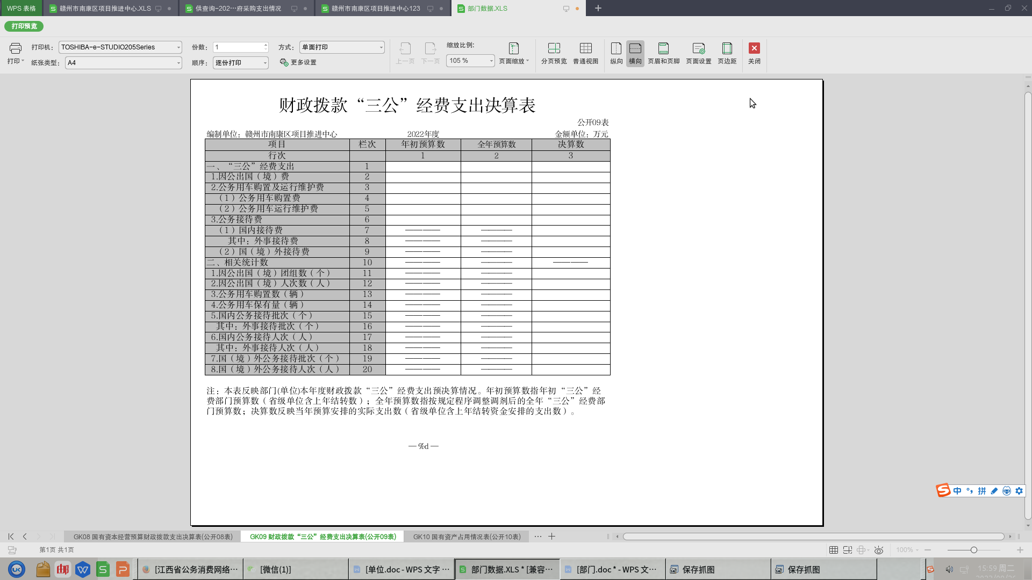
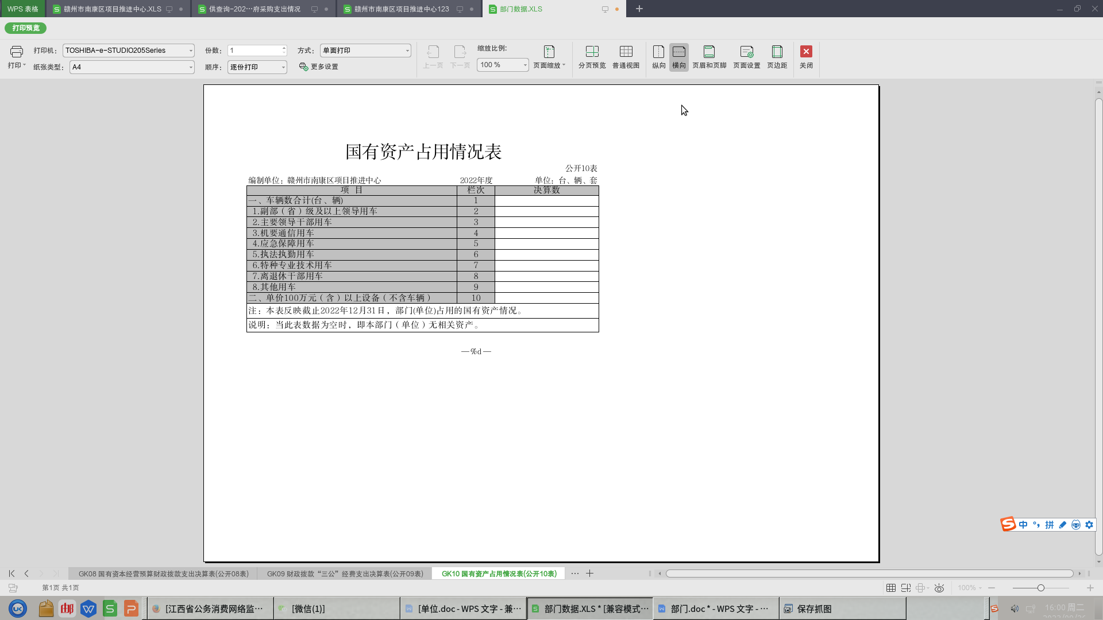

第三部分 2022年度单位决算情况说明

一、收入决算情况说明
本单位2022年度收入总计1317.14万元，其中年初结转和结余0万元，较2021年增加1317.14万元，增长100%；本年收入合计1317.14万元，较2021年增加1317.14万元，增长100%，主要原因是：单位2022年成立，2021年无预算。
本年收入的具体构成为：财政拨款收入70.76万元，占5.37%；事业收入0万元，占0%；经营收入0万元，占0%；其他收入1246.38万元，占94.63%。
二、支出决算情况说明
本单位2022年度支出总计1317.14万元，其中本年支出合计1317.14万元，较2021年增加1317.14万元，增长（下降） %，主要原因是：单位2022年成立；年末结转和结余0万元，较2021年增加1317.14万元，增长100%，主要原因是：单位2022年成立，2021年无预算。
本年支出的具体构成为：基本支出70.76万元，占5.37%；项目支出1246.38万元，占94.63%；经营支出0万元，占0%；其他支出（对附属单位补助支出、上缴上级支出）0万元，占0%。
三、财政拨款支出决算情况说明
本单位2022年度财政拨款本年支出年初预算数为1317.14万元，决算数为1317.14万元，完成年初预算的100%。其中：
（一）交通运输支出年初预算数为1317.14万元，决算数为1317.14万元，完成年初预算的100%，主要原因是：交通运输属于本单位重点项目。
四、一般公共预算财政拨款基本支出决算情况说明
本单位2022年度一般公共预算财政拨款基本支出70.76万元，其中：
（一）工资福利支出67.81万元，较2021年增加67.81万元，增长100%，主要原因是：单位2022年成立，2021年无预算。
（二）商品和服务支出2.95万元，较2021年增加2.95 万元，增长100 %，主要原因是：单位2022年成立，2021年无预算。
（三）对个人和家庭补助支出0万元，较2021年增加0万元，增长0 %，主要原因是：单位2022年成立，2021年无预算。
（四）资本性支出0万元，较2021年增加0万元，增长0%，主要原因是：单位2022年成立，2021年无预算。
五、财政拨款“三公”经费支出决算情况说明
本单位2022年度财政拨款“三公”经费支出全年预算数为 0万元，决算数为0万元，完成全年预算的100%，决算数较2021年增加0万元，增长0%，其中：
（一）因公出国（境）支出全年预算数为0万元，决算数为0万元，完成全年预算的100%，决算数较2021年增加0万元，增长0 %，主要原因是单位无因公出国（境）支出。决算数较全年预算数增加（减少）的主要原因是：单位无因公出国（境）支出。全年安排因公出国（境）团组0个，累计0人次。
（二）公务接待费支出全年预算数为0万元，决算数为0万元，完成全年预算的100%，决算数较2021年增加0万元，增长0%，主要原因是单位2022年成立，暂无公务接待费支出预算经费。决算数较全年预算数增加（减少）的主要原因是：机构合并，单位无公务接待预算。全年国内公务接待0批，累计接待0人次，其中外事接待0批，累计接待0人次。
（三）公务用车购置及运行维护费支出0万元，其中公务用车购置全年预算数为0万元，决算数为0万元，完成全年预算的100%，决算数较2021年增加0万元，增长0 %，主要原因是单位2022年成立，暂无公车用车购置及运行维护费支出预算经费，全年购置公务用车0辆。决算数较全年预算数增加0万元的主要原因是：因车改单位无公务用车；公务用车运行维护费支出全年预算数为0万元，决算数为0万元，完成全年预算的100%，决算数较2021年增加0万元，增长0%，主要原因是因车改单位无公务用车，年末公务用车保有0辆。决算数较全年预算数增加（减少）的主要原因是：因车改单位无公务用车。
六、机关运行经费支出情况说明
本单位不是行政单位或参照公务员法管理事业单位，故无机关运行经费支出
七、政府采购支出情况说明
本单位2022年度政府采购支出总额0万元，其中：政府采购货物支出0万元、政府采购工程支出0万元、政府采购服务支出0万元。授予中小企业合同金额0万元，占政府采购支出总额的0%，其中：授予小微企业合同金额0万元，占授予中小企业合同金额的0%；货物采购授予中小企业合同金额占货物支出金额的0%，工程采购授予中小企业合同金额占工程支出金额的0%，服务采购授予中小企业合同金额占服务支出金额的0%。
八、国有资产占用情况说明
截止2022年12月31日，本单位国有资产占用情况见公开10表《国有资产占用情况表》。其中车辆中的其他用车主要是因车改单位无公务用车。
九、预算绩效评价情况说明
（一）绩效评价工作开展情况。
根据预算绩效管理要求，我单位组织对纳入2022年度部门预算范围的二级项目1个全面开展绩效自评，共涉及资金130万元。
（二）单位决算中项目绩效自评结果。
将2022年度《项目支出绩效自评表》（自选1个项目）进行公开。
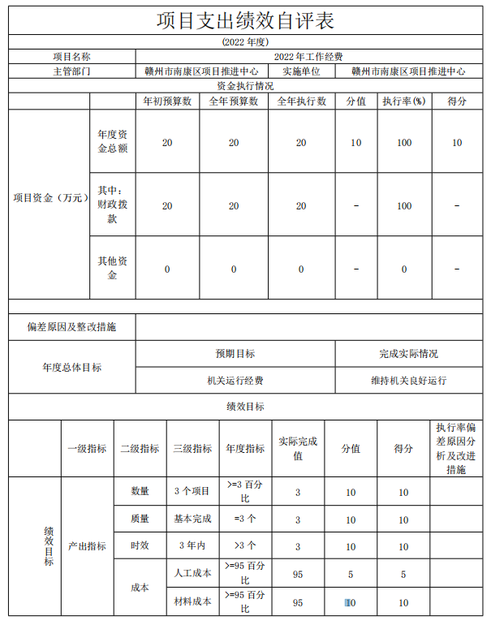
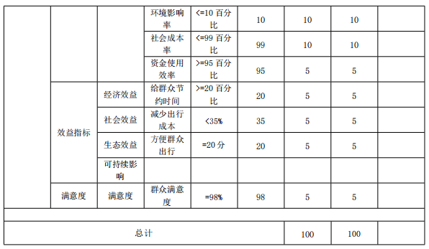

第四部分 名词解释

一、财政拨款收入：指单位本年度从本级财政部门取得的财政拨款，包括一般公共预算财政拨款和政府性基金预算财政拨款。
二、上级补助收入：指事业单位从主管部门和上级单位取得的非财政补助收入。
三、事业收入：指事业单位开展专业业务活动及其辅助活动取得的收入；事业单位收到的财政专户实际核拨的教育收费等资金在此反映。
四、经营收入：指事业单位在专业业务活动及其辅助活动之外开展非独立核算经营活动取得的收入。（可结合部门实际收入情况举例说明）
五、其他收入：指单位取得的除上述“财政拨款收入”、“事业收入”、“经营收入”、“附属单位缴款”等以外的各项收入。
六、年初结转和结余：指单位上年结转本年使用的基本支出结转、项目支出结转和结余和经营结余。
七、年末结转和结余资金：指单位结转下年的基本支出结转、项目支出结转和结余和经营结余。
八、基本支出：指为保障机构正常运转、完成日常工作任务而发生的人员支出和公用支出。
九、项目支出：指在基本支出之外为完成特定的行政任务或事业发展目标所发生的支出。
十、经营支出：指事业单位在专业业务活动及其辅助活动之外开展非独立核算经营活动发生的支出。
十一、对附属单位补助支出：指事业单位用财政补助收入之外的收入对附属单位补助发生的支出。
十二、“三公”经费支出：指用一般公共预算财政拨款安排的因公出国（境）费、公务用车购置及运行维护费和公务接待费。其中，因公出国（境）费反映单位公务出国（境）的国际旅费、国外城市间交通费、住宿费、伙食费、培训费、公杂费等支出；公务用车购置及运行维护费反映单位公务用车车辆购置支出（含车辆购置税、牌照费），按规定保留的公务用车燃料费、维修费、过桥过路费、保险费、安全奖励费用等支出；公务接待费反映单位按规定开支的各类公务接待（含外宾接待）支出。
十三、机关运行经费支出：指用一般公共预算财政拨款安排的为保障行政单位（包括参照公务员法管理的事业单位）运行用于购买货物和服务的各项资金，包括办公费、印刷费、邮电费、差旅费、会议费、福利费、日常维修费、专用材料及一般设备购置费、办公用房水电费、办公用房取暖费、办公用房物业管理费、公务用车运行维护费以及其他费用。

